Министерство образования и молодежной политики Свердловской области



ГАПОУ СО «Екатеринбургский колледж транспортного строительства»

Отчёт по программе «**Практическое задание 11**»

Выполнил: Епимахов Денис Леонидович

Группа: ПР-21

Преподаватель: Мирошниченко Г. В.

2025

**Задание 1**

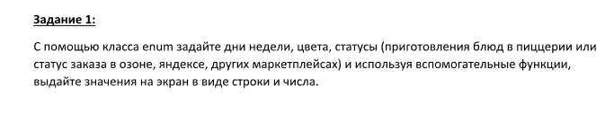**Задание:**

**Листинг программы:**

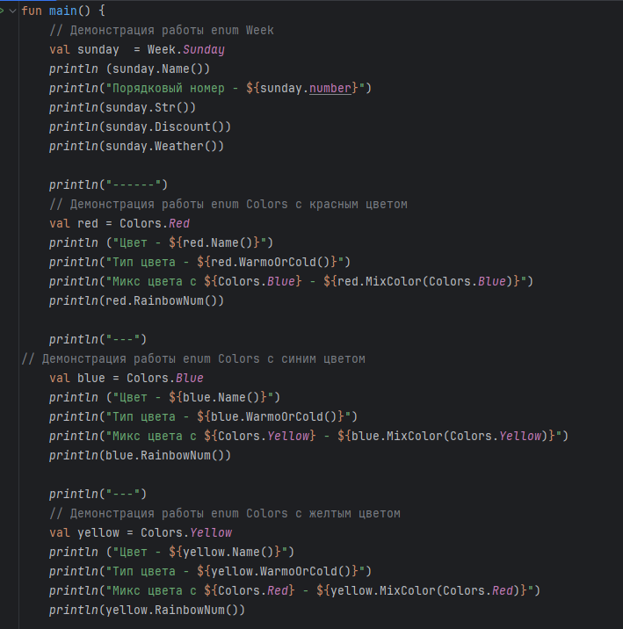

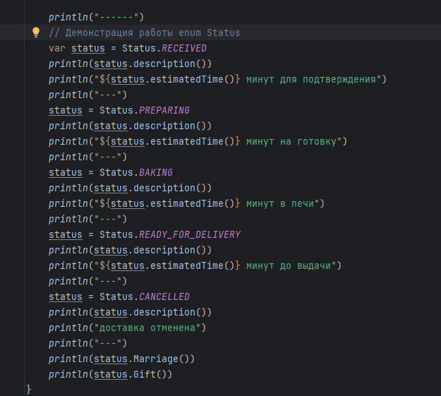 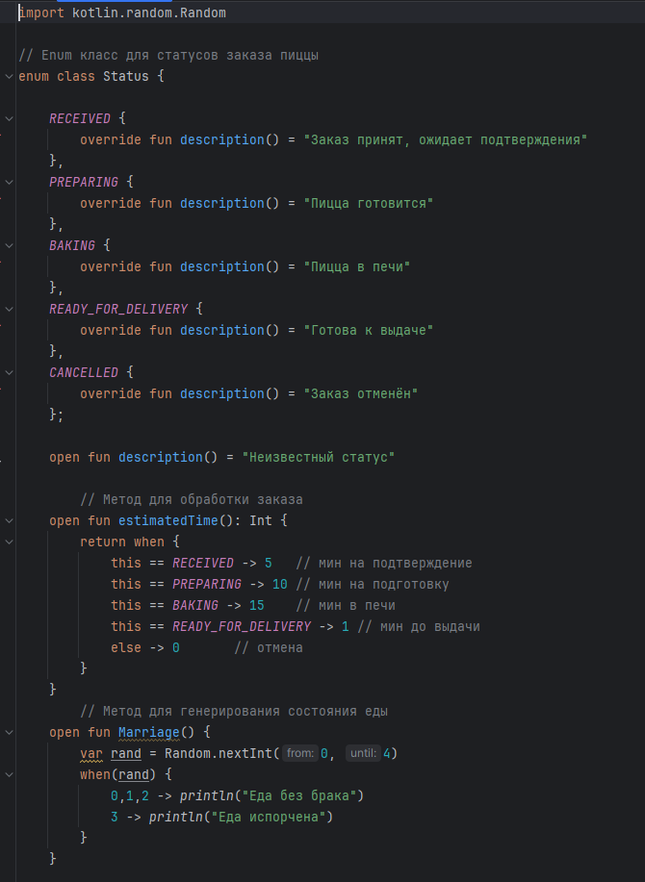

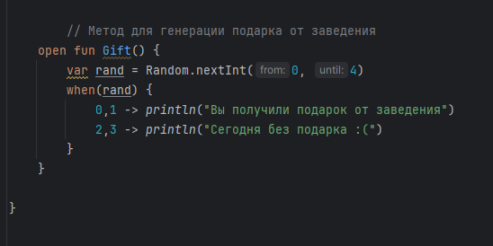

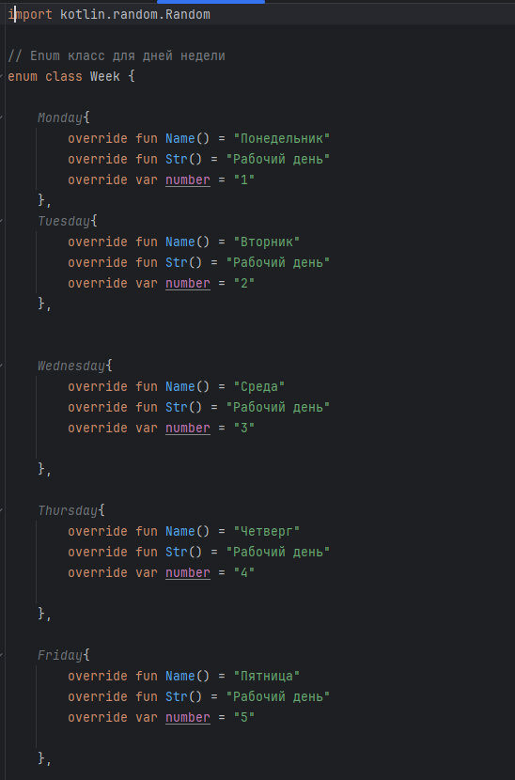

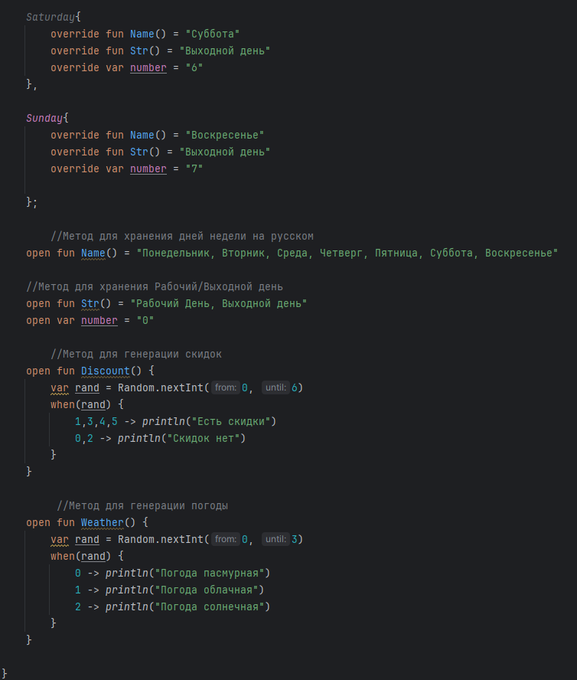 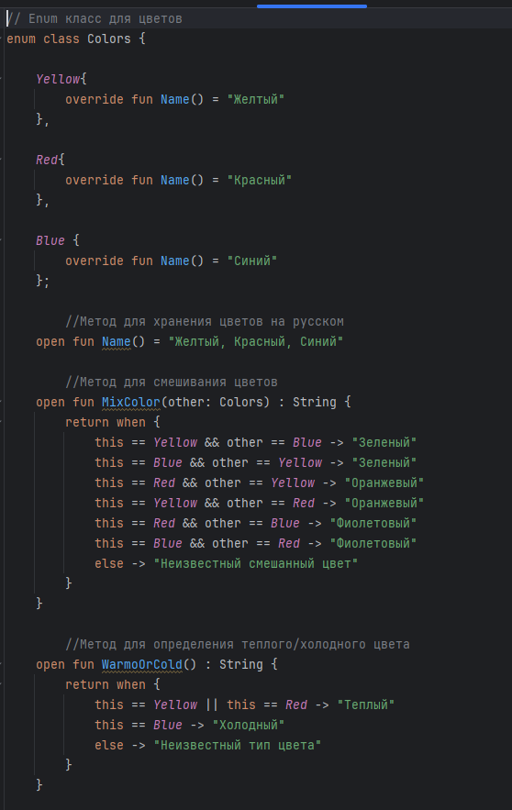

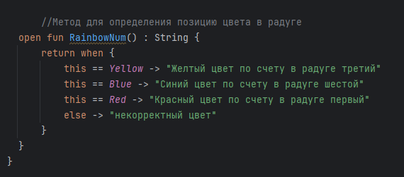

**Тестовые ситуации:**

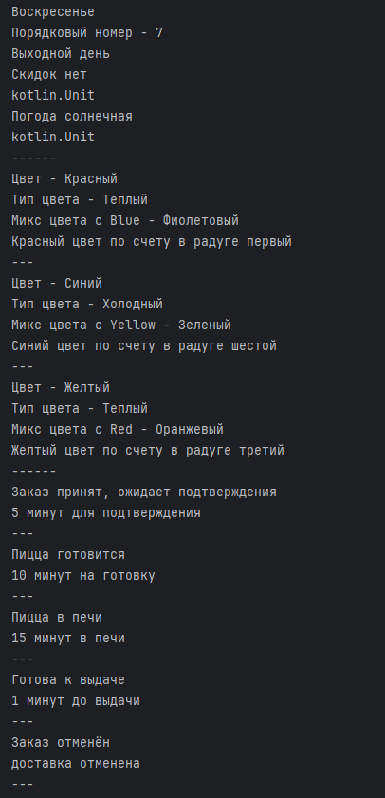

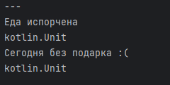

**Вывод:** я выполнил задание в Kotlin и создал блок-схемы.